С.В. Иванова
S. V. Ivanova
ГАПОУ СО «Екатеринбургский энергетический техникум»
г. Екатеринбург, Россия (620070, г. Екатеринбург, ул. Умельцев ,1)
"Yekaterinburg energy technical school", Ekaterinburg, Russia
i.cvet77@mail.ru

Использование эффективных форм внеаудиторной работы, направленных на формирование компетенции личностного самосовершенствования в процессе обучения математики
Аннотация:В статье разъясняются понятия компетентности личностного самосовершенствования студента ,персональнойкомпетентности преподавателя в системе СПО, определена их взаимосвязь, обобщен педагогический опыт участия я в мероприятиях, сделан вывод о необходимости формирования компетентности личностного самосовершенствования процессе обучения математики.
Abstract:The article explains the concepts of competence personal self-improvement student personal competence of the teacher in the systemof the SPO, defined their relationship, pedagogical experience of participation I in actions is generalized, concluded that it is necessary to- formation of the learning process of self-improvement of personal competence of mathematics.
Ключевые слова: компетенция, компетенция личностного самосовершенствования, персональная компетентность, квалификация, конкурентоспособность, портфолио, конкурс, конференция, олимпиада.
Keywords:competence, the competence of personal self-perfection, Persaud-onal competencies, skills, competitiveness, portfolio,contest, conference, olympics

Идея профессионального образования в современном обществе заключается в том, чтобы воспитать свободного и творческого человека, способного к непрерывному саморазвитию и устремленного к своему самоосуществлению, а такжек практическому осуществлению своих способностей, направленных на самостановление личности [2].
При этом основная задача компетентностно-деятельностного подход видится в формировании компетенций в процессе активной учебной деятельности самих обучающихся и постоянном совершенствовании процесса обучения и содержания образования. Компетенция есть не что иное, как готовность действовать [7, с 143].
Обеспечивая качество образования в соответствии с требованиями ФГОС и согласно Федеральной целевой программы развития образования на 2016 - 2020 годы, преподаватели техникума ГАПОУ СО «Екатеринбургский энергетический техникум» разрабатывают контрольно-оценочные средства квалификационных экзаменов, учитывая требования работодателя по специальностям: 13.02.01 «Тепловые электрические станции»; 13.02.03 «Электрические станции, сети и системы»; 20.02.01 «Рациональное использование природохозяйственных комплексов»; 13.02.06 «Релейная защита и автоматизация электроэнергетических систем» [см. приложение3,4,5]. При комплексной проверке общих и профессиональных компетенций на квалификационном экзамене по каждой специальности одним из этапов является защита портфолио. Также при защите дипломных проектов членам государственной аттестационной комиссии, председателем которых являются представители предприятий-социальные партнеры (работодатели), предоставляется портфолио за период обучения в техникуме. Поэтому уже на первом курсе начинается работа по формированию портфолио. В портфолио студента находит свое отражение весь спектр научных, творческих, спортивных и личных достижений будущего молодого специалиста. Подтверждением служат наглядные свидетельства в виде дипломов, грамот, фото, отчеты по практикам, характеристики и прочие документы. Цель создания портфолио – наглядно продемонстрировать уровень сформированности общих и профессиональных компетенций студента на разных этапах обучения в техникуме.
В своей педагогической практике особое внимание уделяю формированию компетенции личностного самосовершенствования через реализацию творческого потенциала будущего специалиста, способного к саморазвитию, самообразованию, инновационной деятельности.
Компетенция личностного самосовершенствования предполагает формирование рефлексивных способностей, активной жизненной позиции по реализации своего мировоззрения, системы ценностей; формирование готовности и способности учиться на протяжении всей жизни; формирование творчески-преобразовательной установки по отношению к собственной жизни, способности к преодолению трудностей, решению проблем, принятию решений и выбору оптимальной линии поведения в сложных жизненных ситуациях [9].
Для планирования учебного - воспитательного процесса по своей дисциплине «Математика» я провожу тестирование студентов нового набора на предмет готовности к саморазвитию [см. приложение 1].
Анализируя результаты теста «Готовность к саморазвитию» студентов в начале учебного года [рис.1], можно сделать вывод, что обучающиеся в начале года еще не заинтересованы, и моя задача, как преподавателя, состоит в создании педагогических условий для повышения их мотивации, формирования активной жизненной позиции и готовности работать над развитием своей личности, поведения, деятельности и отношений с целью личностно-профессионального становления, самореализации.
Поэтому, в своей педагогической практике я активно применяю различные формы внеаудиторной работы, которые тесно связаны с учебным процессом. Именно разнообразные виды деятельности имеют субъектную значимость для реализации потенциальных возможностей и способностей каждого студента. Это, прежде всего, участие в предметных неделях и предметных олимпиадах, в научных студенческих конкурсах, конференциях, проектах различного уровня:
- Лучший предметный кроссворд, дистанционный конкурс с международным участием;
- Дистанционная всероссийская олимпиада по информатике 2014 www.Kotofеyy.ru;
- «Ребус» Международный математический конкурс 2014 www.Konkurs-rebus.ru;
- «Дважды -два» Всероссийский математический конкурс 2015 www.konkurs22.ru;
- Всероссийский смотр портфолио «Смотр портфолио учащихся НПО и СПО» 2015 Профконкурс.рф;
- Мир-олимпиад по математике 2016 Всероссийский сми образовательный портал « Академия Интелектуального развития»;
- « Дорогу осилит идущий, а математику мыслящий» Областной математический конкурс 2016 ГАПОУ СО «ЕТТЭ»;
- Областной конкурс мультимедийных презентации «Математика в моей профессии» 2018 ГБПОУ СО «Алапаевский профессионально-педагогический колледж»;
- «Математика – царица наук» интернет-викторина 2018 ГБПОУ СО «ЕТХМ»;
- ГАПОУ СО «Екатеринбургский колледж транспортного строительства» Областная олимпиада по математике 2018;
- Областная олимпиада по общеобразовательным дисциплина Олимпиада по математика 2018,2019 ГАПОУ СО «Техникум индустрии питания и услуг «Кулинар».
Анализируя результаты теста «Готовность к саморазвитию» в конце первого года обучения [рис.2], после проведения комплекса мероприятий, можно сделать вывод, что студенты стали более уверенными в себе, способными к преодолению внутренних противоречий, готовыми к планированию и реализации своих творческих проектов, самообучению.

Рис.1 Рис.2
Представленные диаграммы результатов теста [рис. 1,2] наглядно демонстрируют, что с каждым годом уровень готовности к саморазвитию абитуриентов растет, что, прежде всего, требует и от самого педагога постоянной работы над уровнем своей персональной компетенции.
Сравнивая число студентов, участвующих в мероприятиях по учебной дисциплине «Математика», на протяжение четырех лет так же наблюдается значительный рост в процентном соотношении [рис.3].

Рис.3
Для анализа своей работы по формированию компетенции самосовершенствования, как одного из ее основных показателей, использую методику оценки уровня конкурентоспособности личности (поВ.И. Андрееву) [см.приложение2]. Результаты диагностики уровня конкурентоспособности личности, проведенной со студентами в группах 154-р, 165-т и 114-ос по окончании первого и третьего семестров обучения [рис.4], показали, положительную динамику в каждой группе, уровень конкурентоспособности с уровня «чуть ниже среднего» повысилась до уровня «выше среднего». Поэтому можно сделать вывод, что подобный опыт подготовки и участия в мероприятиях способствует формированию и развитию у студентов таких качеств личности как:
- целеустремленность и уверенность в своих силах;
- инициативность и самодисциплина;
- способность к самоанализу и принятию нестандартных решений ;
- достоинство и личная ответственность ;
- эмоциональная устойчивость и коммуникабельность.

Рис.4
Студенты, принимающие участие в таких мероприятиях, продолжают успешно обучаться и пополнять свои портфолио на старших курсах. На этапе защиты портфолио квалификационных экзаменов ребята безупречно демонстрируют сформированность общих компетенций и профессиональных компетенций. Также портфолио может служить основой для составления резюме выпускника при трудоустройстве.
Педагог, по словам А. Дистервега, «лишь до тех пор способен на самом деле воспитывать и образовывать, пока сам работает над своим собственным воспитанием и образованием» [8, c.74].
Педагоги нашего техникума формируют, пополняют портфолио каждый учебный год в течение всего аттестационного периода. Основная цель: проанализировать, систематизировать и обобщить результаты своей работы, объективно оценить свои возможности и спланировать действия по преодолению трудностей и достижению более высоких результатов. Так же периодически проводится конкурс профессионального мастерства педагогических работников техникума «Портфолио педагога – свидетельство результативности профессиональной деятельности» [см.приложение 6]. Назначение портфолио – продемонстрировать наиболее значимые результаты практической деятельности преподавателя для оценки его профессиональной компетентности: реализованные проекты, участие в научно-исследовательской деятельности, а также участие студентов в олимпиадах и конкурсах, результаты проведенных ими исследований и т.д.
В соответствии компетенции личностного самосовершенствования студента можно поставить персональную компетентность педагога.
Персональную компетентность – способность к постоянному профессиональному росту и повышению квалификации, а также реализации себя в профессиональном труде. [5]
В своей педагогической практике непрерывно работаю над повышением своего уровня персональной компетентности. Это, прежде всего, прохождение курсов повышения квалификации, обобщение опыта работы и его трансляция в различных формах на конкурсах, конференциях, олимпиадах. Все это способствует созданию особой рефлексивной среды, стимулирующей развитие навыков педагогической рефлексии и презентационных умений. Также участие в дистанционных конкурсах, форумах, вебинарах предоставляет мне возможность использовать новую сферу деятельности – открытое образовательное пространство (коллеги и ресурсы, находящиеся в разных городах). За период с 2014 года мое портфолио пополнилось грамотами и сертификатами за участие и публикации:
- разработка Рабочая программа «Решение нестандартных задач» общероссийский конкурс «Инновационные образовательные технологии на занятиях в НПО и СПО учреждениях» 2014 Независимая ассоциация педагогов гуманитарного, естественного и математического цикла «Форум»;
- статья «Современные образовательные технологии в СПО» 2014
Независимая ассоциация педагогов гуманитарного, естественного и математического цикла «Форум»;
- Международная НПК статья «Современное образование: проблемы и тенденции развития» «Педагогическое проектирование образовательного процесса как вид профессиональной деятельности педагога»
2014 Образовательный центр INCEPTUM;
- Участник Межрегиональная НПК «Региональные системы профессионального образования и устойчивое развитие территории: традиции и современные практики» 2015 ГАОУ ДПО СО «ИРО»;
- статья Ш областная научно-практическая конференция «Структура студенческого самоуправления группы» 2016г сборник ГАПОУ СО «Екатеринбургский энергетический техникум»;
- Олимпиада для педагогов Всероссийская олимпиада ФГОС ПРОВЕРКА «Федеральный закон «Об образовании в РФ. Основы»»2016www.profiped.com;
- Методическая разработка по ФГОС «Тесты для проведения промежуточного контроля» 2016 Международный конкурс ww.myartlab.ru;
- Участник XII Всероссийская научно-практическая конференция «Дистанционное и смешанное обучение в общем и профессиональном образовании»ГАОУ ДПО СО «Институт развития образования»
- Мастер-класс «Разработка онлайн дидактических игр »
- Мастер-класс «Использование дистанционного обучения при внедрении ФГОС СОО»
- Мастер-класс «Разработка курса дистанционного обучения по подготовке школьников к Олимпиадам”
- Мастер-класс «Я-Класс - электронная образовательная платформа XXI века 2018 http://www.irro.ru/index.php;
- Участник всероссийского Чемпионата сквозных рабочих профессий высокотехнологических отраслей промышленности по методике WorldSkillsЕкатеринбург –ЭКСПО3-7 ноября 2017г ;
- Всероссийский конкурс фотографий «Отпуск на воде» 2014 сми интернет –изданиеПрофконкурс.рф;
- Всероссийское тестирование педагогов 2018
- Методическая разработка внеклассного мероприятия Образовательный центр «Лучшее Решение» «Твой выбор» 2019 www. publ-online.ru;
- Всероссийский творческий конкурс «Талантливый педагог» Центр поддержки образования «кактус» Эссе 2019 www.kaktus-cpo.ru;
- Курсы повышения квалификации:
- «Формирование общих компетенций и универсальных учебных действий в процессе преподавания общеобразовательных дисциплин в профессиональных образовательных организациях Ноябрь 2015, Свердловская область ГАОУ ДПО СО ИРО Удостоверение №21821
- «Организация методической поддержки, обеспечивающей эффективное освоение обучающимися онлайн курсов» Декабрь 2018 Свердловская область ФГАОУ ВО «Уральский федеральный университет им. Ельцина» Удостоверение № 28809
- «Электронное обучение и дистанционные образовательные технологии в общем образовании» Май 2018 Свердловская область ГАОУ ДПО СО ИРО Удостоверение №21821
В заключении, опираясь на результаты тестирования, диагностики и проведения квалификационных экзаменов, можно утверждать, что целенаправленная работа над формированием компетенции личностного самосовершенствования, применение различных форм внеаудиторной работы, позволит студенту стать креативным, конкурентоспособным, обладать гибкостью профессионального мышления, сформирует умение адаптироваться к новым профессиональным ситуациям, что соответствует требованиям, предъявляемым к выпускнику.
Роль преподавателя заключается в создании условий для реализации творческих, интеллектуальных возможностей студента, в поиске индивидуального подхода к каждому студенту с целью привлечения его в активную урочную и внеурочную деятельность.

Список литературы
- Закон 273-ФЗ «Об образовании в РФ. [Электронный ресурс]: Режим доступа: http://www.consultant.ru/document/cons_doc_LAW_140174/
- Федеральная целевая программа развития образования на 2016 - 2020 годы.[Электронный ресурс]: Режим доступа: http://минобрнауки.рф/документы/5930/файл/4787/FCPRO_na_2016-2020_gody.pdf
- Утвержден профессиональный стандарт "Педагог профессионального обучения, профессионального образования и дополнительного профессионального образования". [Электронный ресурс]: Режим доступа: http://fgosvo.ru/news/1/1344
- ФГОС специальности 13.02.06 Релейная защита и автоматизация электроэнергетических систем. [Электронный ресурс]: Режим доступа:
http://stvcc.ru/wp-content/uploads/documents/education/!_13.02.06.pdf
- Профессиональный стандарт педагога СПО, его ключевые моменты и особенности. [Электронный ресурс]: Режим доступа: http://bankirki.ru/professionalnyj-standart-pedagoga-spo-ego-klyuchevye-momenty-i-osobennosti.html
- Абакумов В.А. Сущностно-содержательная характеристика понятия«компетенция саморазвития» студента ссуза»// Научный журнал «Образование и саморазвитие». 2010. № 1 (17). С.20-25.
- Варламова Е.Ю.Основные подходы к формированию профессиональной компетентности бакалавров и магистров по направлению подготовки «Лингвистика» // В мире научных открытий. 2013. № 7. С. 142-156.
- Дистервег, А. Избр. пед. соч. / А. Дистервег. - М., 1986 .- 258 с.
- Краевский В.В., Хуторской А.В. Основы обучения: Дидактика и методика: Учеб. пособие для студ. высш. учеб. заведений. – М.: Издательский центр «Академия», 2007. – 352 с.

Приложение 1
Тест «Готовность к саморазвитию»
Учащимся предлагается определить наличие или отсутствие у себя приведённых ниже качеств знаком (+) или знаком (-).
- иногда мне хочется побольше узнать о себе.
- я считаю, что мне не нужно что-либо в себе менять.
- я убеждён, что все задуманное мной осуществится.
- у меня нет желания знать свои плюсы и минусы.
- планируя что-либо, я больше надеюсь на удачу, чем на свои возможности.
- мне хочется учиться лучше и результативнее.
- когда мне что-то нужно, я могу себя заставить это делать.
- мои неудачи связаны с тем, что я многого не умею.
- мне интересно мнение других о моих качествах и возможностях.
- мне трудно себя воспитывать.
- в любом деле меня не страшат ошибки и неудачи.
- мои качества и умения соответствуют требованиям к учению.
- обстоятельства всегда сильнее меня.
КЛЮЧ: 1. (+), 2. (-), 3. (+), 4. (+), 5. (-), 6. (-), 7. (+), 8. (+), 9. (+), 10.(+), 11.(-), 121. (+), 13. (-), 14. (-).
РЕЗУЛЬТАТ:
Хочу знать о себе – баллы 1, 2, 5, 7, 9, 10, 13. Могу совершенствоваться 3, 4, 6, 8, 11, 12, 14.

Приложение 1
Методика оценки уровня конкурентоспособности личности(по В.И. Андрееву)
Инструкция:
При ответе на вопросы теста необходимо выбрать и записатьодин из вариантов ответа. Например: 1-а, 2-г, 3-в и т.д. Постарайтесь давать искренние ответы, тогда вы получите весьма интересную, а главное — более объективную информацию о себе.
1. Я знаю, чего хочу добиться в ближайшие 2-3 года:
а) да, б) скорее всего, да, в) трудно сказать, г) скорее всего, нет, д) нет.
2. Я ценю деловых, практичных и предприимчивых людей:
а) да, б) скорее всего, да, в) трудно сказать, г) скорее всего, нет, д) нет.
3. Я знаю, в какой сфере я могу прилично заработать:
а) да, б) скорее всего, да, в) трудно сказать, г) скорее всего, нет, д) нет.
4. У меня хватает энергии, чтобы довести начатое дело до конца:
а) да, б) скорее всего, да, в) когда как, г) скорее всего, нет, д) нет.
5. Я устаю после работы(учебы):
а) да, б) скорее всего, да, в) когда как, г) довольно часто, д) нет.
6. Мои родители и учителя считали меня старательным и прилежным:
а) да, б) чаще всего да, в) когда как, г) скорее всего, нет, д) нет.
7. Мне удается, казалось бы, при неразрешимой проблеме найти неожиданно простое и даже оригинальное решение:
а) да, б) сравнительно часто, в) когда как, г) редко, д) нет.
8. Я быстро осваиваю новые виды деятельности:
а) да, б) чаще всего, в) когда как, г) не всегда, д) нет.
9. Я бываю инициатором нововведений в нашем коллективе(группе):
а) да, б) чаще всего, в) иногда, г) очень редко, д) нет.
10. Я способен идти на риск, даже если шансы на успех невелики:
а) да, б) скорее всего, да, в) когда как, г) скорее всего, нет, д) нет.
11. Мои друзья считают меня человеком решительным:
а) да, б) скорее всего, да, в) кто как, г) скорее всего, нет, д) нет.
12. Я высказываю свое мнение, даже если кому-то оно не нравится:
а) да, б) скорее всего, да, в) когда как, г) скорее всего, нет, д) нет.
13. В дискуссиях и спорах мне чаще всего удается настоять на своем:
а) да, б) скорее всего, да, в) когда как, г) скорее всего, нет, д) нет.
14. Принимая ответственное решение, я полагаюсь только на себя, и ни с кем не советуюсь:
а) да, б) чаще всего, да, в) когда как, г) чаще всего, нет, д) нет.
15. В кругу друзей мне нравится и удается быть «душой компании»:
а) да, б) скорее всего, да, в) когда как, г) иногда, д) нет.
16. Мне легко удается установить контакт с новыми для меня людьми:
а) да, б) сравнительно часто, в) когда как, г) редко, д) нет.
17. Я предпочитаю брать на себя ответственность, руководя людьми, чем подчиняться кому-либо:
а) да, б) скорее всего, да, в) когда как, г) скорее всего, нет, д) нет.
18. Я систематически занимаюсь самообразованием, саморазвитием своих личностных качеств:
а) да, б) скорее всего, да, в) когда как, г) очень слабо и редко, д) нет.
19. Я веду дневник, где планирую свою жизнь, анализирую свои промахи и ошибки:
а) да, б) часто, в) периодически, г) очень редко, д) нет.
20. Вечером после рабочего дня я засыпаю:
а) очень быстро, б) сравнительно быстро, в) когда как, г) иногда страдаю бессонницей, д) часто страдаю бессонницей.
21. Если мне кто-либо нагрубит, то я быстро забываю об этом:
а) да, б) скорее всего, да, в) когда как, г) скорее всего, нет, д) нет.
22. Я стремлюсь, и мне удается не втягивать себя в конфликты:
а) да, б) скорее всего, да, в) когда как, г) скорее всего, нет, д) нет.
23. Как часто по своей личной инициативе вы участвуете в дискуссиях,
семинарах, конференциях:
а) часто, б) сравнительно часто, в) периодически, г) сравнительно редко, д) не участвую.
24. Я считаю, что работу нужно делать тщательно и качественно или не делать вообще:
а) да, б) чаще всего, в) не любая работа требует одинаковой тщательности, г) мне не все в равной степени удается делать качественно, д) я делаю все быстро, но недостаточно качественно.
25. Я могу одну и ту же работу неоднократно переделывать, вносить качественные улучшения:
а) да, б) чаще всего, в) когда как, г) скорее всего, нет, д) нет.
26. Были ли у вас случаи, чтобы ваш руководитель попросил вас переделать еще раз:
а) такого я что-то не помню, б) очень редко, в) периодически, г) сравнительно часто, д) очень часто.
ОБРАБОТКА РЕЗУЛЬТАТОВ
Далее переводятся результаты ответов в баллы. При ответах на вопросы: а-5 баллов, б-4 балла, в-3 балла, г-2 балла, д-1балл. Суммируем набранное число баллов и получаем число, находящееся в интервале 30-150 баллов.
Затем соотносим баллы и уровни конкурентоспособности:

30-42 б. – очень низкий,
43-57б. – низкий,
58-70б. – ниже среднего,
71-83б. – чуть ниже среднего,
84-96б. – средний,
97-109б. – чуть выше среднего,
110-122б. – выше среднего,
123-137б. – высокий,
138-140б. – очень высокий,
141-150б. – наивысший.

Приложение 3

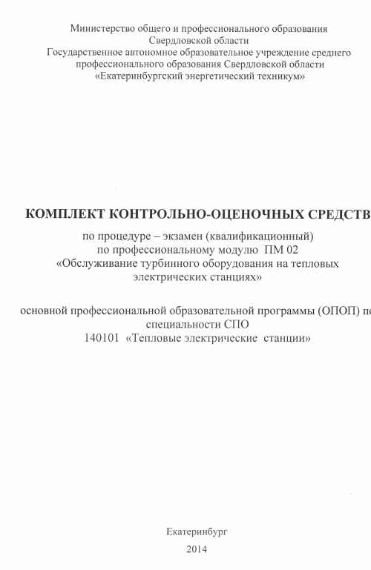

продолжение Приложения 3.

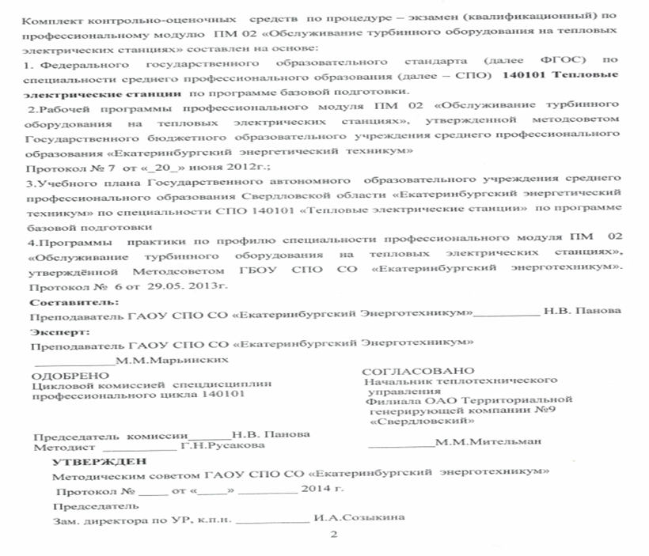
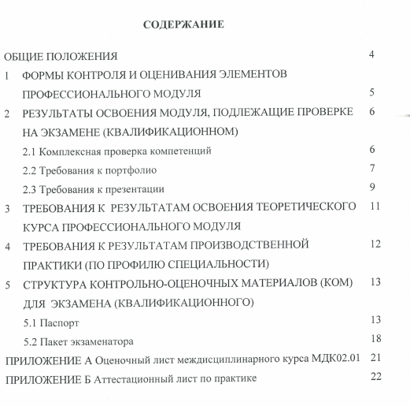

продолжение Приложения 3.

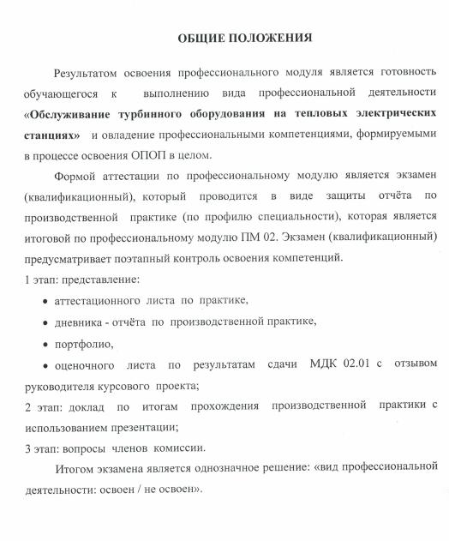

Приложение 4
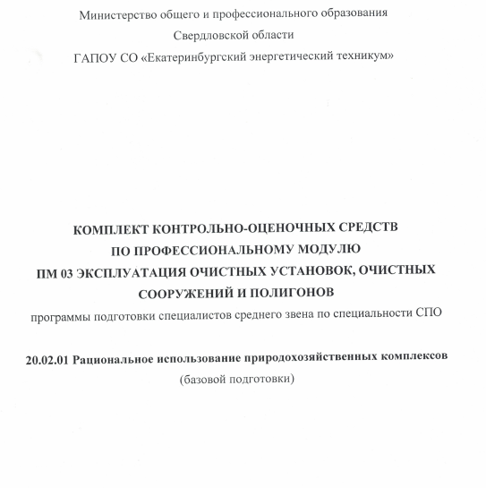
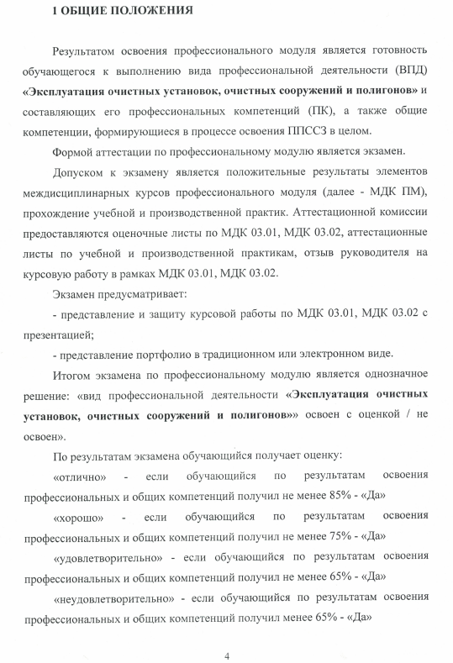
продолжение Приложения 4.

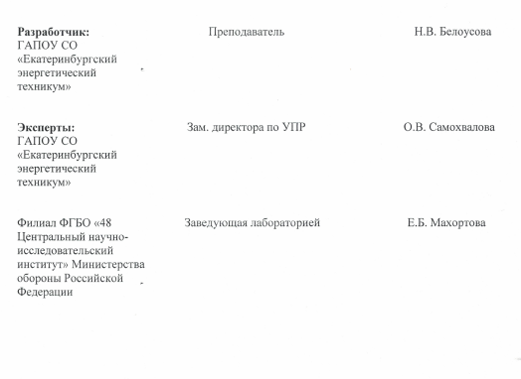

продолжение Приложения 5.
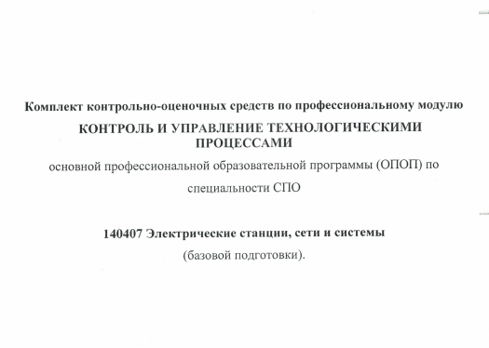
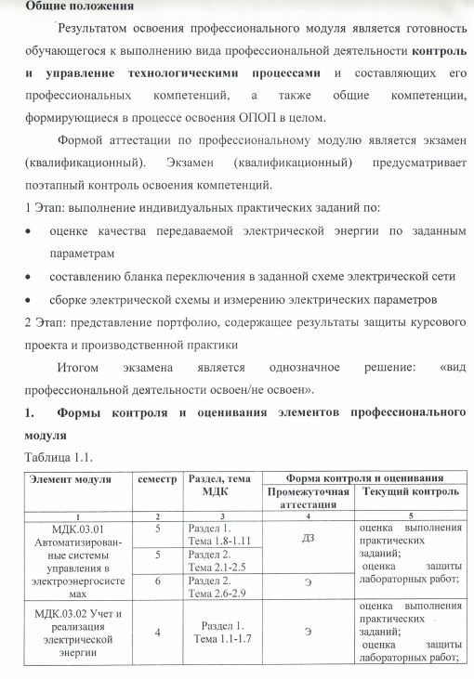

продолжение Приложения 5.

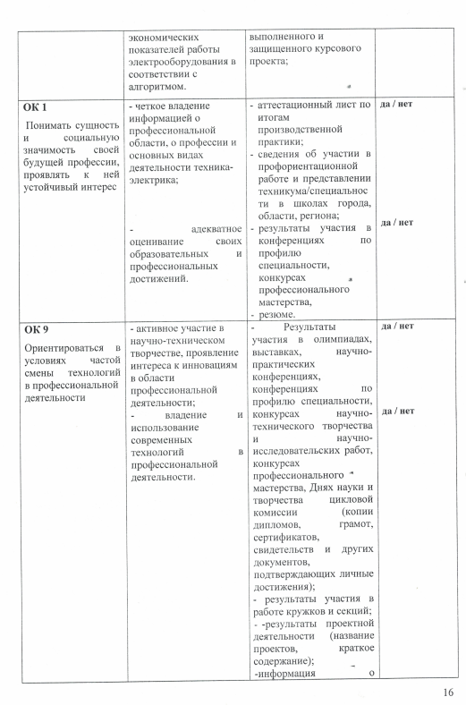

продолжение Приложения 5.

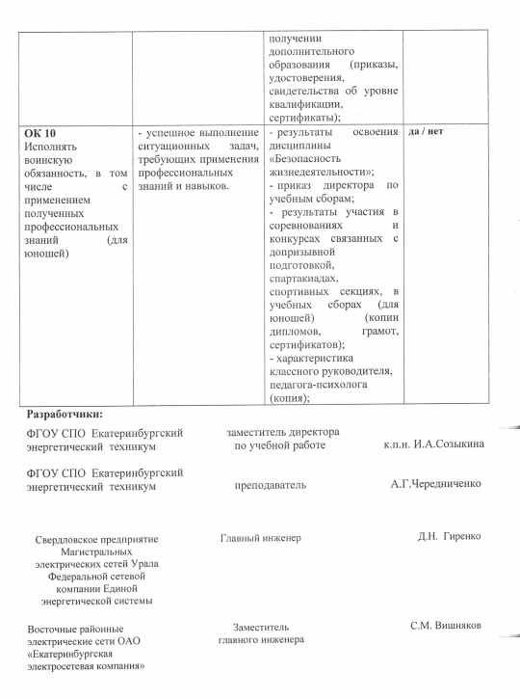

Приложение 6
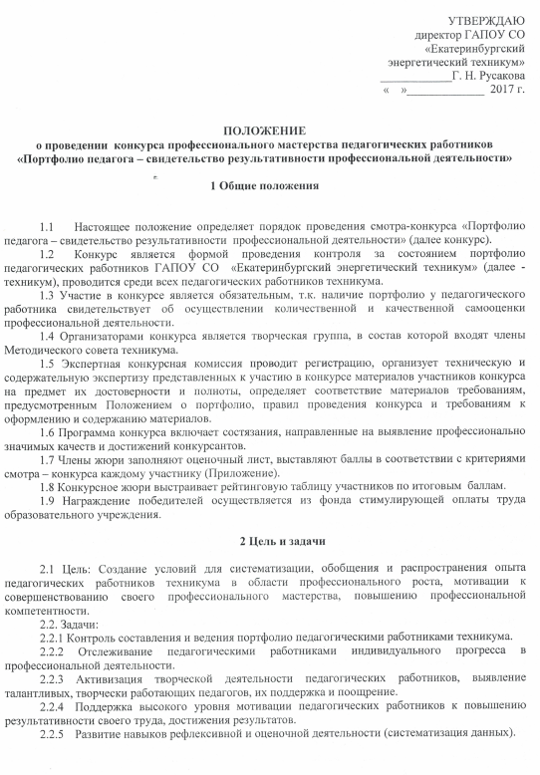

продолжение Приложения 6.

